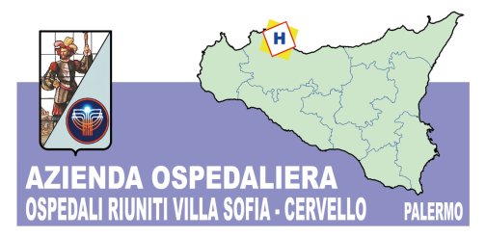
Azienda Ospedaliera
OSPEDALI RIUNITI VILLA SOFIA – CERVELLO
Sede Legale Viale Strasburgo n.233 – 90146 Palermo. Tel 0917801111 - P.I. 05841780827
Unità Operativa Complessa Provveditorato
telefono 0917808370 – fax 0917808394

Palermo, 10.01.2018

A TUTTE LE DITTE INTERESSATE

OGGETTO: Revoca RDO n. 1832730 – attivazione RDO n. 1840750 per l’acquisto di sistemi ingranditori per l’UOC di Chirurgia Plastica e Chirurgia Maxillo Facciale pubblicata sul portale acquistinretepa.it di Consip.

Ulteriore avviso:
per mero errore materiale nella predisposizione della RDO n. 1832730 non è stato allegato il modello "Patto di Integrità".
Inoltre, non è stata prevista per gli operatori economici la possibilità di inserire la scheda tecnica dei prodotti offerti, indispensabile per la partecipazione alla procedura di gara.
Per quanto sopra la RDO n. 1832730 è stata revocata e contestualmente è stata attivata altra RDO riportante il n. 1840750

f.to IL RESPONSABILE DELL’UNITA’
OPERATIVA COMPLESSA
PROVVEDITORATO
(Dott.ssa A. LUPO)

